GLAUCOME CHRONIQUE A ANGLE OUVERT

INTRODUCTION
- C’est une neuropathie optique antérieure, d’évolution chronique et progressive, généralement accompagnée d’une
  - Hypertonie oculaire
  - Associée à une excavation capillaire et
  - Des altérations du champ visuel
- C’est le type le plus fréquent des glaucomes (50 à 70% des glaucomes)
- C’est la deuxième cause de la cécité dans le monde après la cataracte
- En général bilatéral, parfois asymétrique, et souvent familial
  - 20% d’hérédité retrouvée, mode de transmission mal connue
- Il est important de rechercher une hérédité à l’interrogatoire
- Il débute en général vers 40 - 50 ans, parfois plus tôt dans certaines formes cliniques
- Grave, évolue de façon insidieuse sans douleur ni rougeur ni baisse visuelle (sauf au stade terminal) pendant des années

Facteurs de risque

Généraux :
  - ATCD familial
  - Age > 70 ans
  - Sujet mélanoderme
  - Certaines formes de glaucome juvénile

Vasculaires :
  - Artériosclérose
  - HTA, hypotension orthostatique
  - Diabète
  - Hypercholestérolémie
  - Tabac

Oculaires
  - Myopies fortes > 6 dioptries
  - HTO isolée

LES SIGNES
- Le grand symptôme c’est qu’au début, il n’y a aucun symptôme +++ pendant des dizaines d’années (10, 20, 30 ans)
  - Début asymptomatique (pas de douleur, pas de BAV ni rougeur)
- Le GCAO doit être dépisté à ce stade par prise de PIO systématique chez un patient qui consulte pour une presbytie (>45ans)
- Puis apparaissent des petits signes (parfois absents)

Anomalie du champ visuel
- Amputation du champ visuel surtout en nasal
- Puis le champ se dégrade de plus en plus, aboutissant à une perte quasi-complète du champ
- Stade préterminal : un îlot de vision temporal et un îlot de vision centrale (rétrécissement concentrique du champ visuel)

Stade préterminal
- Vision 10/10 et Parinaud 2 mais en “canon de fusil” ou en “vision tunnellaire”
- Le patient n’arrive pas à se déplacer malgré son 10/10

Au stade terminal
- Cécité totale irréversible par perte complète du champ visuel et de l’acuité visuelle centrale

DIAGNOSTIC POSITIF

Mesure de la PIO : examen clinique
  - PIO > 21 mm de Hg : 22, 25, 28 mmHg
  - Rarement > 30 mmHg sinon devient douloureux
  - Par un tonomètre à aplanation ou tonomètre à air
  - Pas au doigt

Examen du fond d’œil
- L’évaluation de la taille de la tête du nerf optique papillaire par un rapport Cup/disc ou excavation/papille Cup
- -> excavation de la partie centrale, la partie périphérique représente les faisceaux des fibres optiques
- Le glaucome chronique entraîne une réduction du nombre des fibres optiques, d’où un amincissement de l’anneau neuro-rétinien et une augmentation de l’excavation papillaire : C/D élevé
- -> Un C/D à 0,4 est considéré comme normal
- 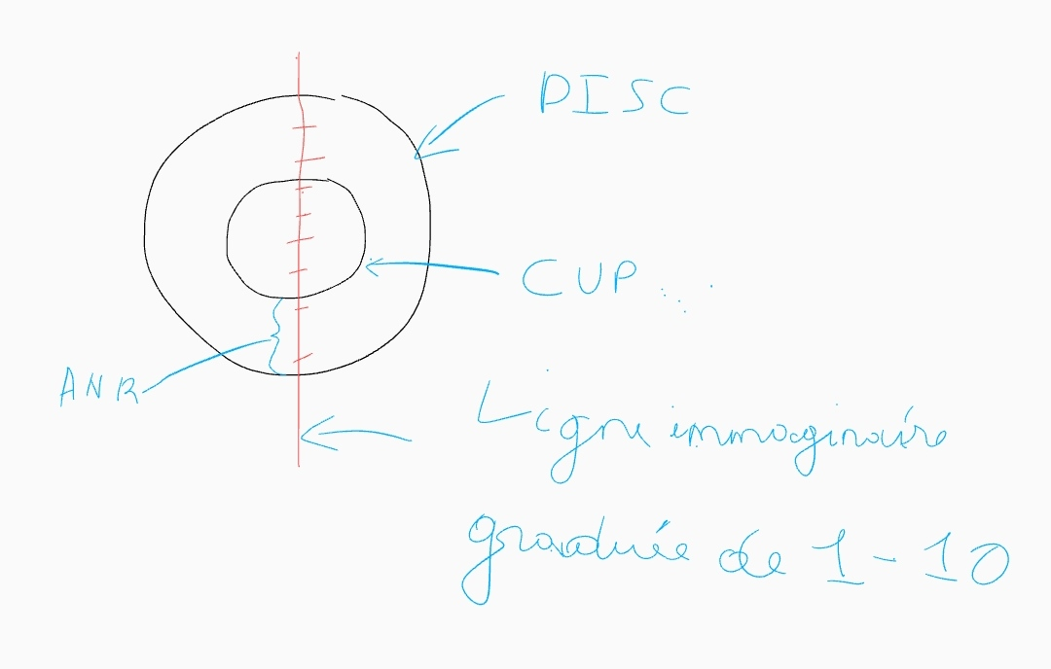
  - ANR : Anneau neuro-rétinien

Gonioscopie
- Systématique et bilatérale, pupille non dilatée
- Angle ouvert
- 4 graduations
  - I : AIC fermé
  - IV : angle ouvert

Examen du champ visuel : Paraclinique
- Déficit initial situé dans le 30° central
- Elargissement de la tâche aveugle
- Scotome paracentral supérieur puis en temporal puis
- Scotome de Bjerrum
- Ressaut nasal avec atteinte de la région nasale supérieure et inférieure

DIAGNOSTIC DIFFERENTIEL
- Glaucome cortisonique
- HTO isolée sans retentissement sur le nerf optique (à surveiller)

EVOLUTION
- Le GCAO est une affection cécitante
- Seul un traitement adapté permet la stabilisation de la neuropathie
- Atrophie optique : papille pale en chaudron ou en cachet d’aspirine
- Stade préterminal : vision tubulaire, ilot temporal du CV, au stade agonique, l’AV s’effondre pour aboutir à la cécité

TRAITEMENT

Buts :
- Diminuer la PIO < 20mmHg
- Lutter contre les facteurs de risque vasculaire éventuels associés
- Lutter contre les autres facteurs d’atrophie optique

Moyens

Traitement médical
- Suffis le plus souvent, dans 90% des cas
- Mécanisme d’action basée sur la diminution de la sécrétion de l’humeur aqueuse ou de l’augmentation de son excrétion

Collyres bêtabloquants :
- En première intention
- Diminue la sécrétion au niveau des procès ciliaires
- Maléate de timolol, comme le Timoptol, Cartéol

Collyre à l’acétazolamide (Trusopt*)
- = inhibiteur de l’anhydrase carbonique
- Réservé en deuxième intention
- Diminue la sécrétion de l’humeur aqueuse

Collyre alpha-2-adrénergiques
- Brimonidine (Alphagan*) : diminution de la sécrétion de l’HA et augmentation de l’écoulement par voie uvéo-sclérale

Collyre analogues des Prostaglandines
- Latanoprost (Xalatan*) : augmentation de l’écoulement

Collyres myotiques (Parasympathicomimétiques)
- Pilocarpine
- Provoque un étirement du trabeculum, facilite l’écoulement de l’humeur aqueuse

Traitement au Laser
- C’est la Trabéculo-rétraction (ou trabéculoplastie) au laser à l’Argon (TRLA)
- Entraine une brûlure physique du trabéculum et laisse une cicatrice permettant son ouverture
- Réalisée si les collyres (traitements médicaux) sont un échec

Traitement chirurgical

Trabéculectomie : c’est une intervention filtrante
  - On enlève un morceau de trabéculum sous un volet de sclère et de conjonctive, créant une sorte de fistule qui permet à l’humeur aqueuse de s’écouler sous la conjonctive

Sclérectomie profonde non perforante
- Même type d’opération que la trabéculectomie sauf qu’on n’ouvre pas l’œil, mais résèque la sclère de façon à la rendre poreuse et à l’humeur aqueuse de se drainer sous la conjonctive

Indications :
- En première intention : le plus souvent Les Timoptol
- Si échec ou intolérance : on change de collyre -> Xalatan
- Si échec : bithérapie ; Timoptol + Xalatan par exemple ; voir tri- ou quadrithérapie
- Ou trabéculoplastie au Laser (après échec du traitement médical)
- Après avoir tout essayé : chirurgie par trabéculectomie
- Dans certaines formes cliniques, la chirurgie peut être proposée plus tôt. Ex : sujet de 20 ans avec glaucome pigmentaire, pour éviter les problèmes d’observance, proposer la chirurgie

Surveillance +++
- Evaluer l’efficacité du traitement : annuelle et à vie
  - Mesure de la PIO
  - Champ visuel
  - Etat des papilles par le FO régulier sur pupilles dilatées
- Actuellement, Tomographie à cohérence optique (OCT), mesure l’épaisseur des fibres optiques de la papille
- La mesure de l’acuité visuelle n’est pas un paramètre primordial de la surveillance car elle reste normale jusqu’à l’extrême limite

CONCLUSION
- Proposer un dépistage familial
  - Fratrie, parents et enfants (vers 30 ans)
- Mesure de la PIO au tonomètre à aplanation

